广东大唐国际雷州发电有限责任公司
2019年高校应届毕业生招聘启事
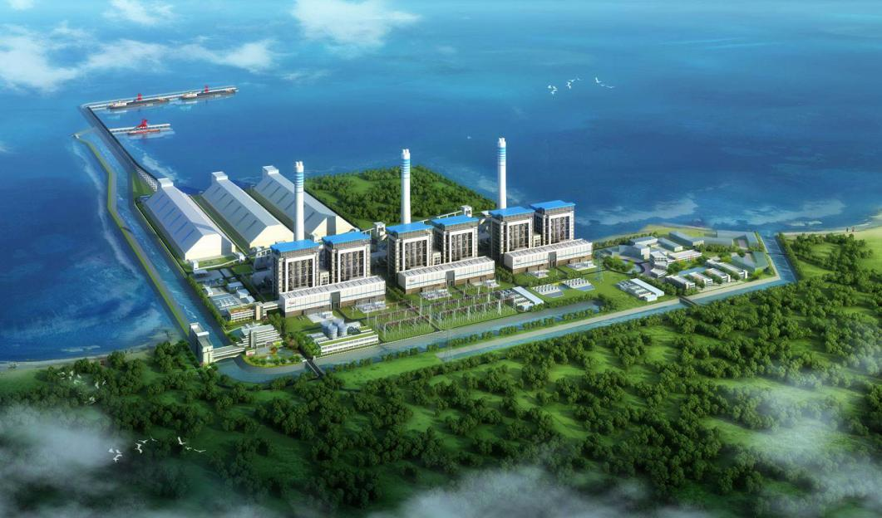
广东大唐国际雷州发电有限责任公司于2015年6月1日注册成立，电厂规划建设6×1000MW级超超临界机组，一期按“上大压小”模式建设2×1000MW超超临界燃煤汽轮发电机组，采用二次再热技术，已于2015年1月核准，以500kV电压等级双回送出，同步安装脱硫、脱硝和除尘装置，配套建设1个10万吨级卸煤码头和1个3000吨的重件码头。计划建设成为国内、国际一流水平的百万千瓦机组标杆电厂，打造成为大唐集团公司的“南国明珠”。公司现已转设备安装高峰阶段，预计2019年投产。
公司所在地广东省雷州市乌石镇，位于雷州半岛中西部沿海，面向北部湾。厂址距离湛江市约110公里、距离海口市约100公里。
诚邀有追求、有理想、求发展的年轻人加入我们的团队。
联系人:陈女士，0759-8323917，13414124804
报名官网：http://rczp.china-cdt.com/cdtrw/
报名流程：登陆官网→网上注册报名→简历筛选→笔试面试体检→确定录用人选→签订就业协议书。
招聘介绍：https://h.eqxiu.com/s/sp8rAxrx （二维码如下）


专业需求计划表
序号 | 专业名称 | 学历 | 工作地点 | 要求
1 | 金属材料工程 | 本科及以上 | 广东雷州 | 本科：英语四级或计算机二级

